Manuel d’utilisation de l’application de collecte

Table des matières
1. Présentation du dispositif de terrain et de l’architecture de collecte : 2
1.1. Le chef d'équipe 2
1.2. Agent enquêteur 3
2. Architecture technique 3
3. Initialisation des applications : 4
3.1. Initialisation de l’application du superviseur : 4
3.2. Initialisation de l’application de l’enquêteur : 8
4. Affection des ménages aux enquêteurs : 10
5. Collecte des ménages affectés : 13
6. Récuperation des données collectées et envoi vers le niveau central 14

Ce manuel est destiné aux superviseurs et agents de collecte. Il décrit le dispositif de collecte, le système d’affectation et de remontée des données ainsi que l’utilisation des applications de supervision et de collecte. Ces deux dernières seront présentées simultanément du fait des interactions existant entre les deux.

Présentation du dispositif de terrain et de l’architecture de collecte :
Nous avons un dispositif en deux phases d’équipes composées de :
- un chef d’équipe
- et plusieurs enquêteurs.
Les rôles de chaque entité sont détaillés ci-dessous :

Le chef d'équipe
Il est sous la responsabilité du coordonnateur départemental concerné et il est chargé :
- de mettre en exécution le plan de déploiement de son équipe ;
- de faire la répartition des ménages à enquêter par agent enquêteur ;
- de suivre l’évolution de la collecte pour chaque membre de son équipe ;
- de s'assurer de l'exhaustivité de la collecte au sein de sa zone de supervision et d'appuyer d'autres équipes en cas de redéploiement ;
- de signaler les problèmes techniques rencontrés par ses agents au niveau central ;
- d’envoyer les données collectées au niveau central ;
- d'assurer la restitution du matériel à la fin de la collecte ;
- de produire un rapport de collecte à soumettre au niveau central.
Le chef d’équipe utilise l’application du superviseur pour effectuer ces tâches.

Agent enquêteur
Il relève directement du chef d'équipe concerné. Il a comme tâches de collecter les données auprès des ménages ciblés qui lui ont été affectés.
L’enquêteur utilise l’application de collecte pour effectuer cette tâche.

Architecture technique
Pour ce qui est de l’organisation technique, la figure suivante montre le schéma de collecte des données :

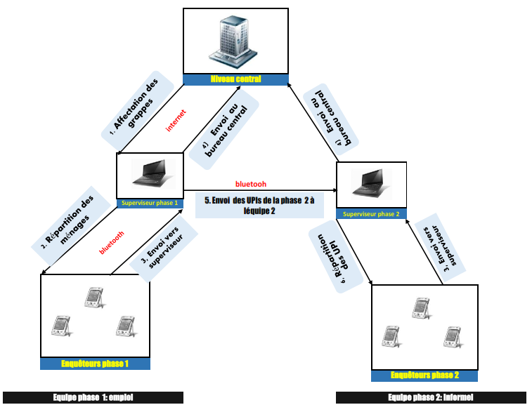

Initialisation des applications :

Initialisation de l’application du superviseur :
Cette phase constitue le premier contact du superviseur avec son application. Le superviseur doit récupérer son login et son mot de passe. Il doit donc se connecter et récupérer les grappes qui lui sont affectées de même que les ménages de ces grappes. Il doit procéder comme suit :
- Il doit ouvrir CSenty en cliquant sur l’icône ci-dessous  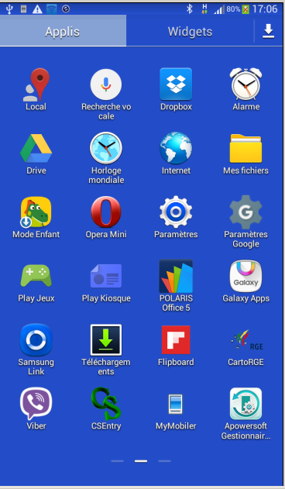 | - Il indique son login puis le confirme au champ suivant :  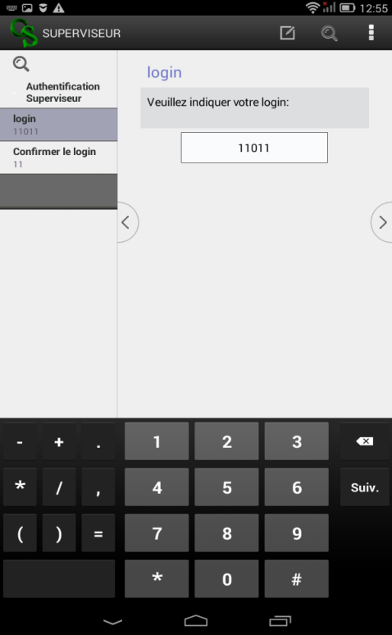 |  | - Il confirme sont login, met son mot de passe et valide par ok :  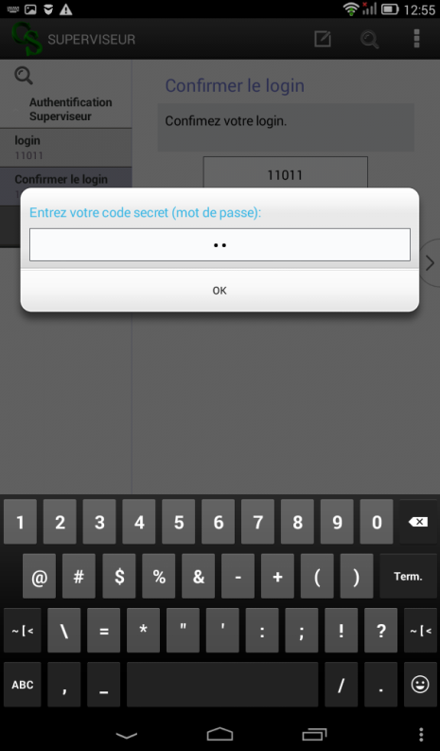
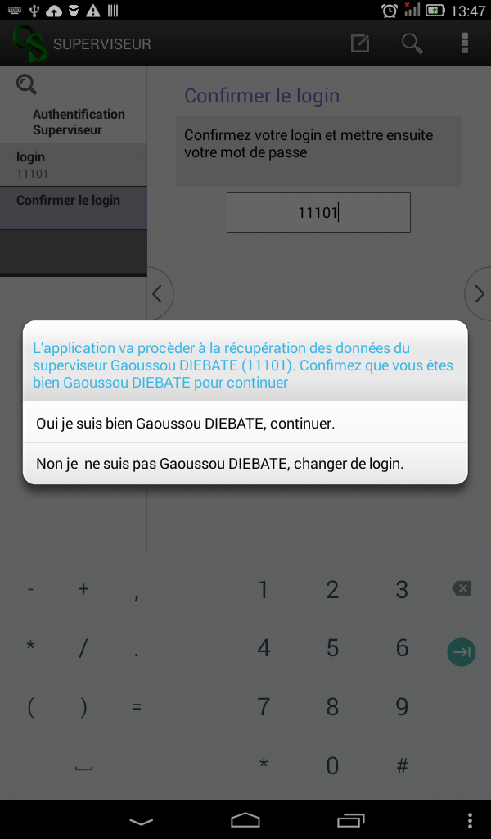  2. vérifier le nom affiché  1. lire message |  |  | - À présent, le superviseur doit lire attentivement le message qui lui est affiché par l’application et vérifier si son nom correspond bien au nom indiqué par l’application. Il choisira la première option « Oui je suis… » si oui et « Non, je ne suis pas …. » si non. Dans le premier cas il devra patienter le temps de la récupération de données qui lui sont affectées (voir figure suivante) et dans le second cas il doit se rapprocher du CTIC pour avoir le login qui lui correspond.
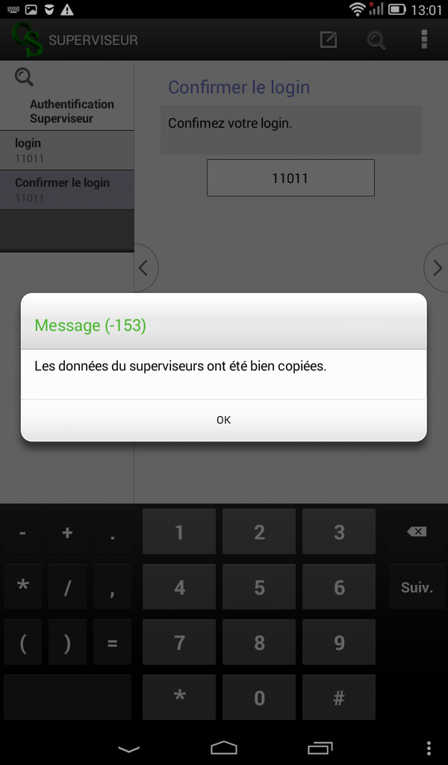 |  | - Après avoir validéqu’il s’agissait bien de son nom. L’application lui affichera le message indiqué ci-dessous (« Les données du superviseur ont été bien copiées »), s’il trouve les données du superviseur et « les données du superviseur sont introuvables » s’il ne trouve rien et dans ce cas le superviseur doit remonter le problème au CTIC.
- Le message ci-dessous s’affiche par la suite pour indiquer au superviseur qu’il doit ajouter les membres de son équipe avant de continuer.  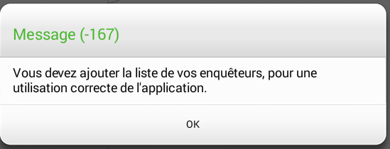  - Il indique de combien d’enquêteurs est composée son équipe et les ajoute un à un. |  | 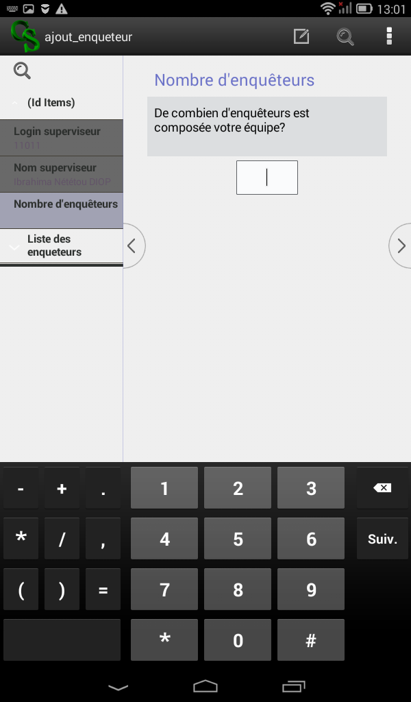

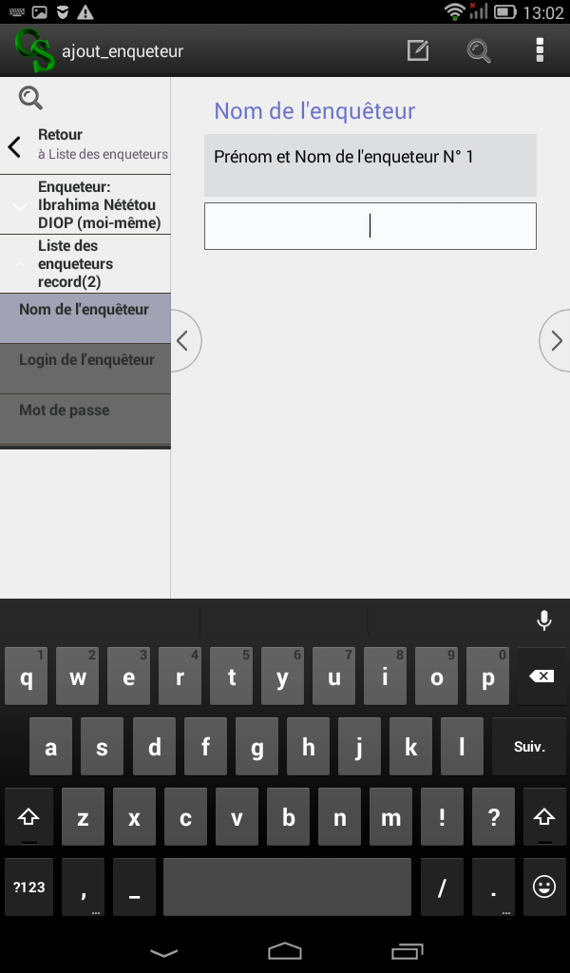 | - Le superviseur ajoute un à un ses agents enquêteurs  Mettre le nom de l’enquêteur.
Si le nombre d’enquêteurs saisis correspond au nombre d’enquêteurs indiqués précédemment, l’application affiche un message d’avertissement « Voulez –vous ajouter un nouvel enquêteur ? ». Le superviseur cliquera sur « oui » s’il n’a pas fini de mettre à jour la liste de ses enquêteurs et sur « non » au cas contraire.

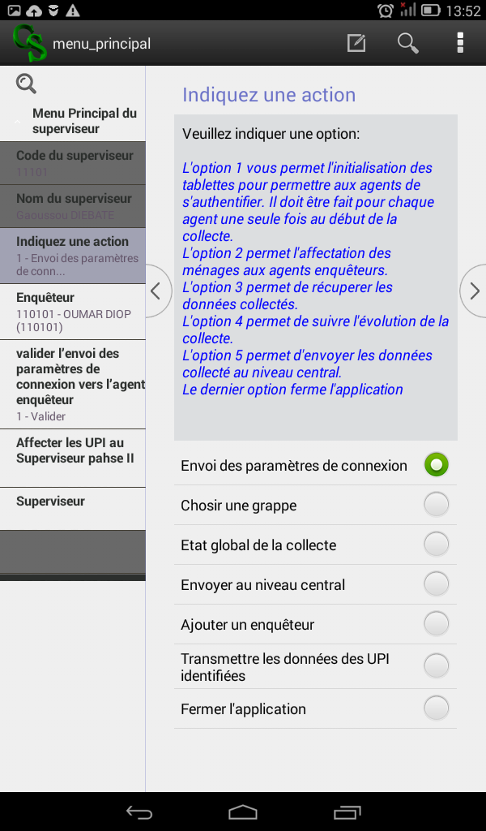 | - Ceci met fin à l’initialisation de l’application du superviseur. Le superviseur peut ainsi accéder au menu suivant dont les options seront explicitées par la suite.

Initialisation de l’application de l’enquêteur :
Le superviseur doit initialiser les applications des agents enquêteurs en utilisant l’option 1 du menu précédent.Pour initialiser les applications de collecte, le superviseur et l’enquêteur doivent respecter les étapes suivantes :
SUPERVISEUR | ENQUÊTEUR
- Le superviseur choisit l’option 1 et valide par la flèche de droite.  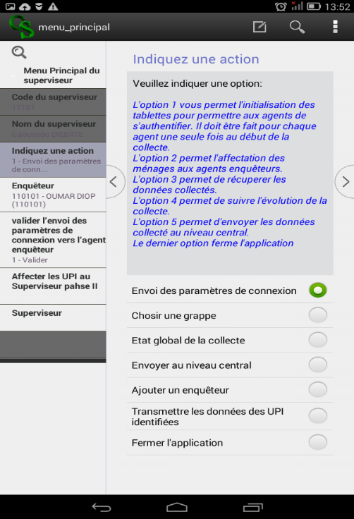  2  1 | - L’enquêteur ouvre son application à partir de l’icône CSenty ci-dessous
- Le superviseur choisit l’agent à qui, il voudrait initialiser l’application. Il demande à l’enquêteur de se connecter avec le login entre parenthèse et valide sa sélection avec la flèche de droite.  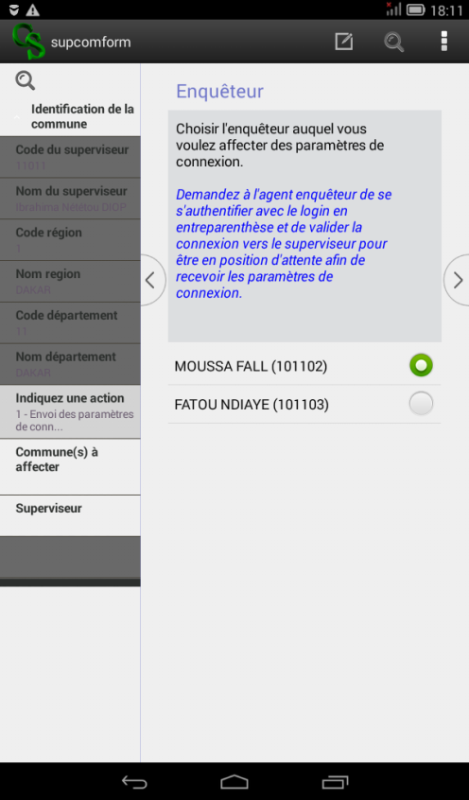 | - L’enquêteur met le code qui lui est indiqué et valide par la flèchede gauche.  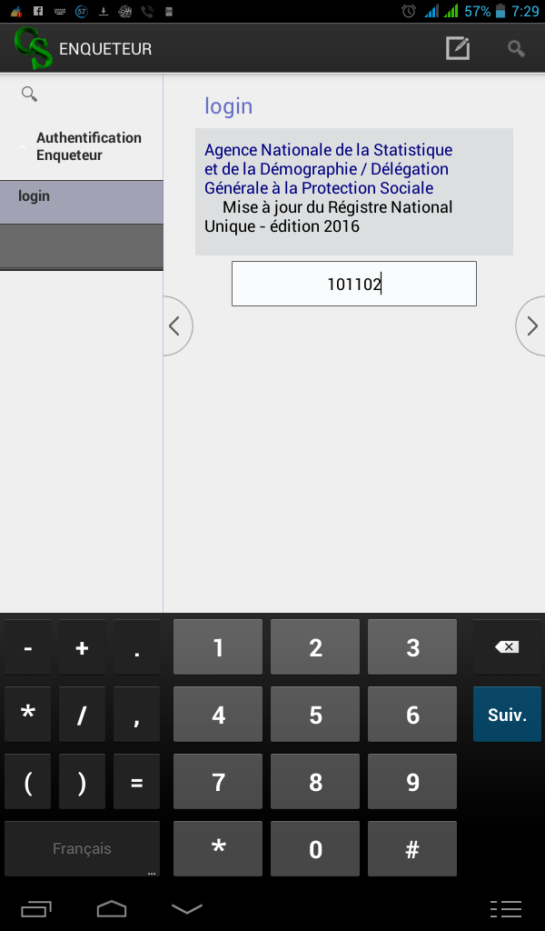
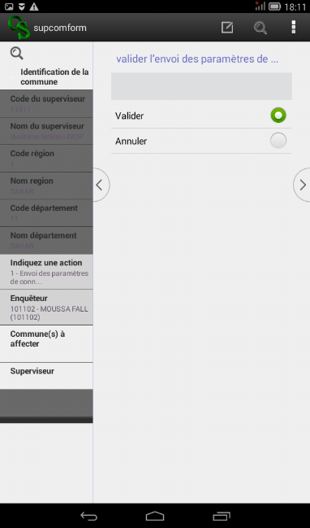  5. Le superviseur valide son choix. | 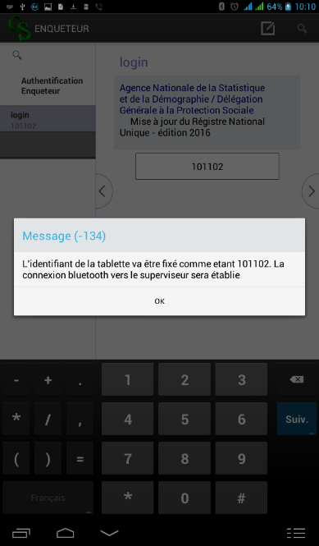  6. L’enquêteur est averti que la tablette à sa possession sera initialisée avec le login indiqué. Il clique sur ok et peut valider ou annuler avec le message qui suivra.
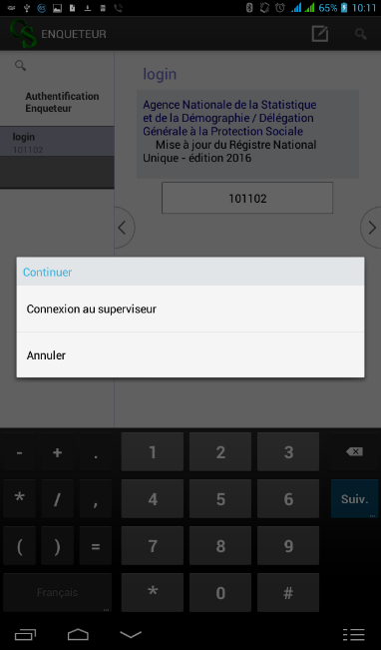
7. L’enquêteur confirme en choisissant « Connexion au superviseur ».

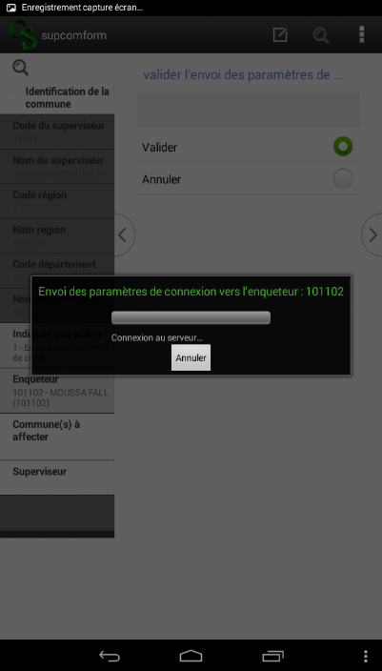  8. Le superviseur valide et attend la synchronisation avec l’enquêteur jusqu’à l’affichage du message ci-dessous. En cas de problèmes, le superviseur doit s’assurer d’avoir choisi le bon enquêteur et l’enquêteur doit s’assurer d’avoir bien mis le login qui lui est indiqué | 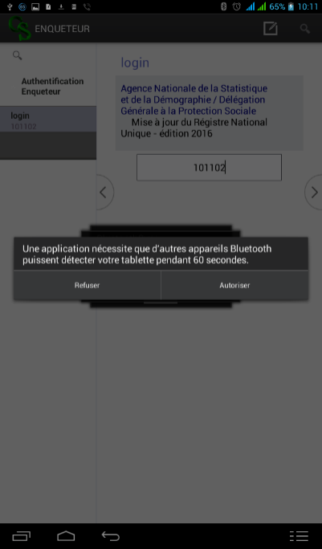  9. L’enquêteur autorise l’application à activer le Bluetooth et attend la synchronisation avec le superviseur. Si l’opération s’effectue bien, le message ci-dessous lui sera affiché.
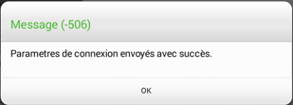 | 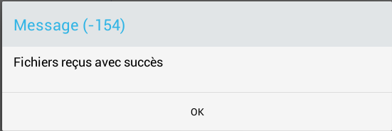

Affectation des ménages aux enquêteurs :
Après initialisation des applications, la phase suivante est l’affectation de ménages. Pour ce faire, le superviseur et l’enquêteur doivent être dans la même commune. Le choix d’une commune se fait à partir du menu principal (menu enquêteur et menu superviseur, voir figure ci-dessous).Une fois les applications initialisées,ce menu est la première fenêtre accessible après connexion.
SUPERVISEUR | ENQUÊTEUR
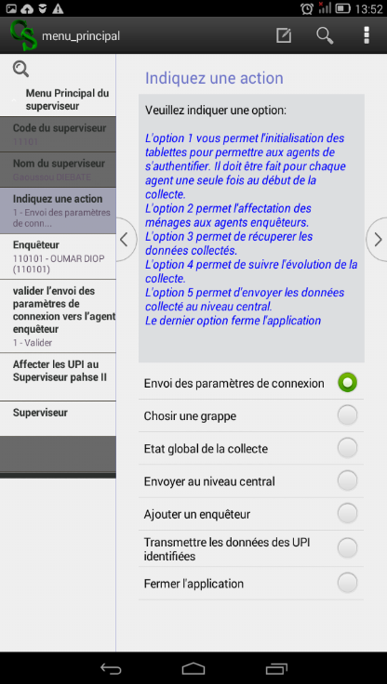  1.Le superviseur clique sur l’option choisir une commune | 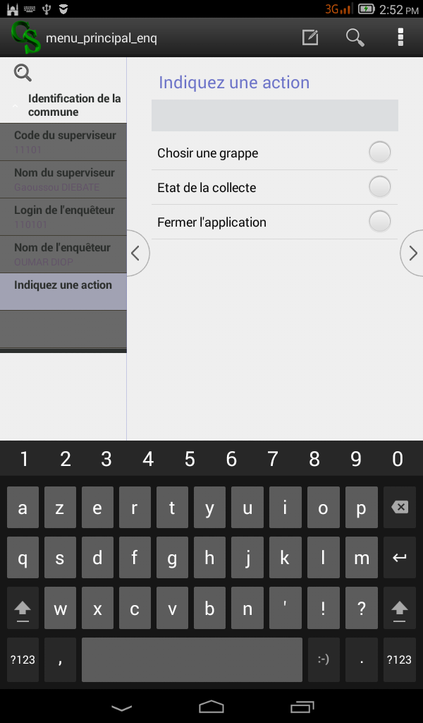  2. L’enquêteur clique sur l’option choisir une commune
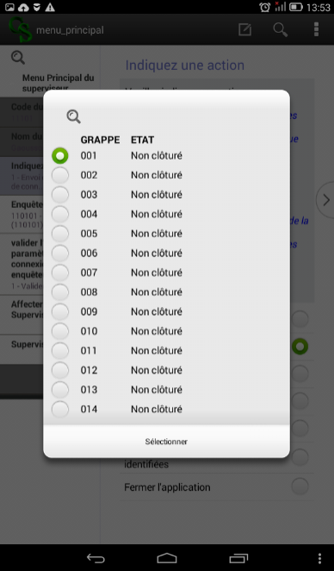  3. Le superviseur choisit une grappe et demande à l’enquêteur de choisir la même grappe | 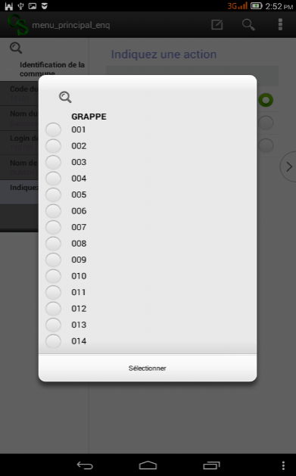  4. L’enquêteur choisit la même commune que le superviseur.
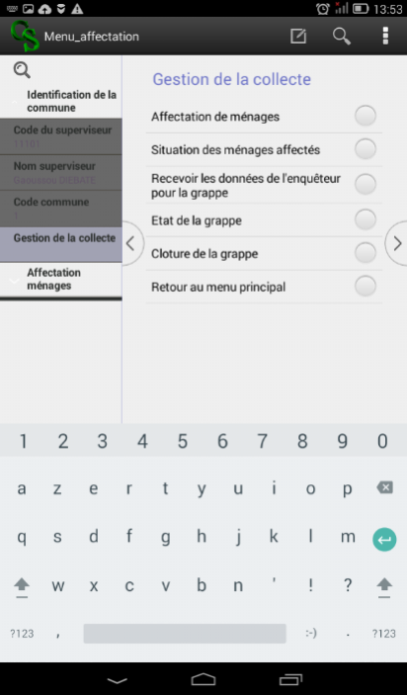
5. Le superviseur choisit l’option affectation des ménages pour choisir les ménages à affecter à l’enquêteur.

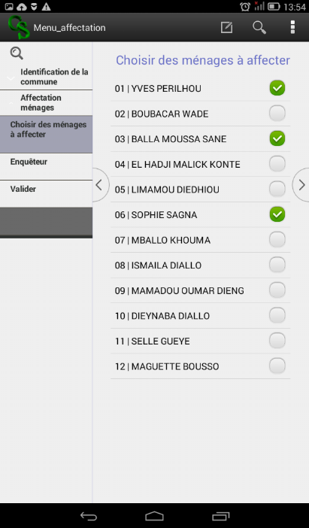
6. Le superviseur choisit les ménages qu’il voudrait affecter à l’enquêteur.

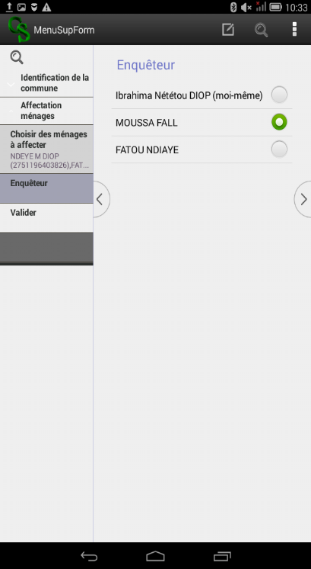  7. Le superviseur choisit l’enquêteur à qui il voudrait affecter le ménage et demande à l’enquêteur d’être en position de réception. | 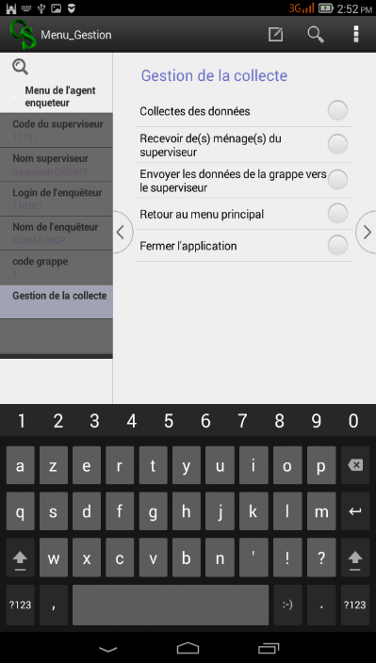  8. L’enquêteur choisit l’option 2 et valide pour se mettre en position d’attente.
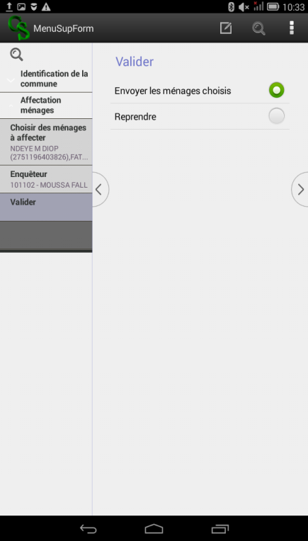
9. Le superviseur valide son choix et attend l’envoi des données vers la tablette de l’enquêteur et attend la confirmation par le message ci-dessous.

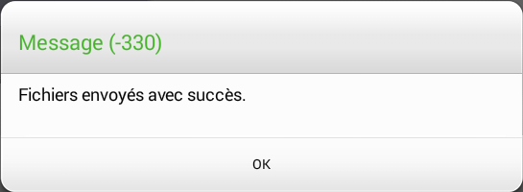

Collecte des ménages affectés :
10. L’enquêteur attend de recevoir les ménages envoyés par le superviseur. Il peut ensuite commencer à collecter les ménages affectés.
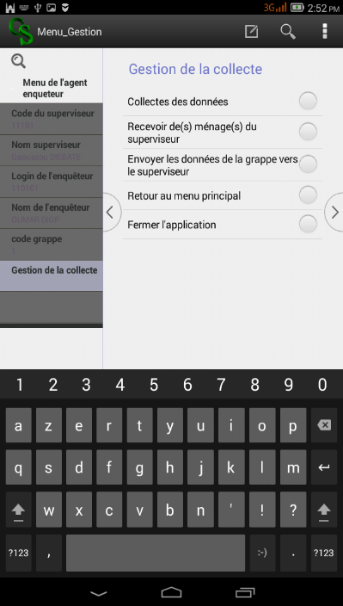
1. L’enquêteur choisit l’option 1 et afficher les ménages à collecter.

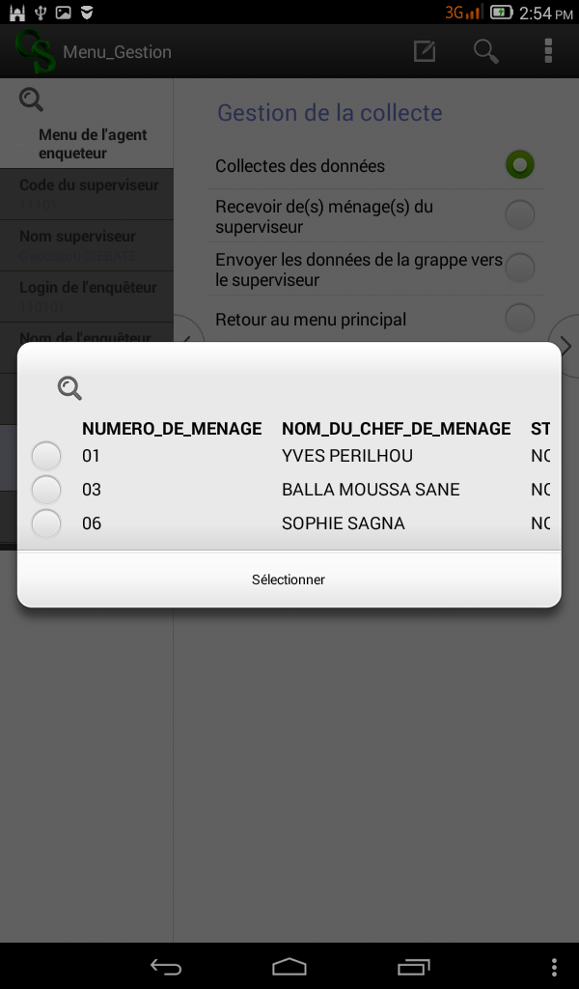
2. L’enquêteur choisit le ménage à enquêter et valide pour ouvrir le questionnaire

.
.
..
.
.

.

…

.
….

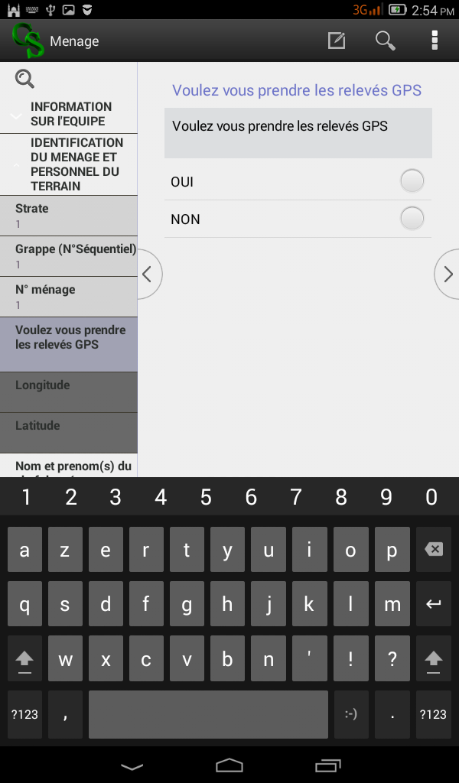
3. À Présent l’enquêteur peut dérouler le questionnaire jusqu’à la fin. A la fin du questionnaire l’enquêteur est redirigé automatiquement sur le menu emploi et pour enquêter les individus éligibles.

.
.
..
.
.

.

…

.
….

Récupération des données collectées et envoi vers le niveau central
SUPERVISEUR | ENQUETEUR
1.Le superviseur clique sur l’option « recevoir des données de l’enquêteur pour la grappe » et attend la synchronisation de sa tablette avec celui de l’enquêteur comme dans le cas de l’affectation de ménages | 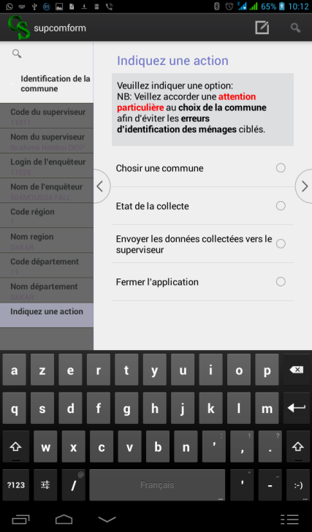  2. L’enquêteur clique sur l’option 3 et attend la synchronisation avec le superviseur

Le superviseur peut selon sa convenance envoyer les données au niveau central pour permettre une sauvegarde des données et un suivi rapproché de sa progression. Il est recommandé que cet envoi se fasse au moins tous les deux jours. Pour envoyer vers le niveau central, le superviseur doit disposer d’une connexion internet (de préférence une connexion wifi stable) et clique sur l’option 5 du menu suivant et attend la synchronisation avec le niveau central :*
